**Unity**

1. **Crea un Proyecto**
2. **Guarda la escena**

* Guardas la escena: file – Save As – “Nombre de la escena” (Asset – scenes - Nombre)

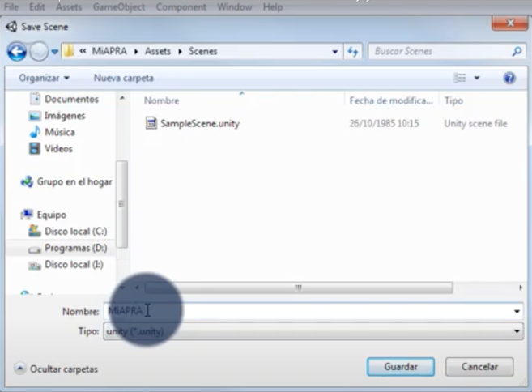

1. **Cambiar parámetros**

* File – Build Settings – Android – Switch platform

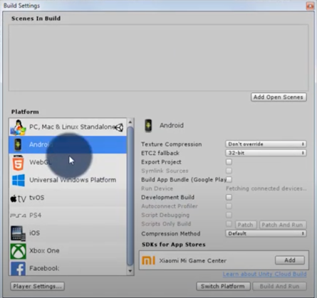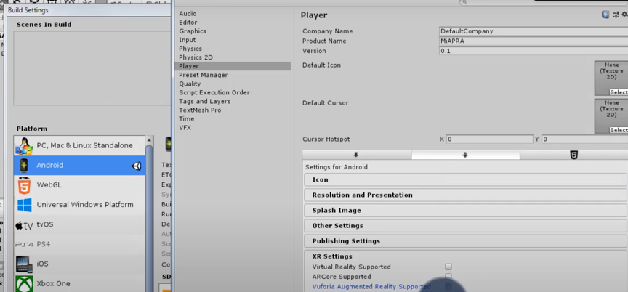

* Player Settings – XR – Settings – Vufortia Reality Augmented Reality - check

1. **Eliminar Main Camera**

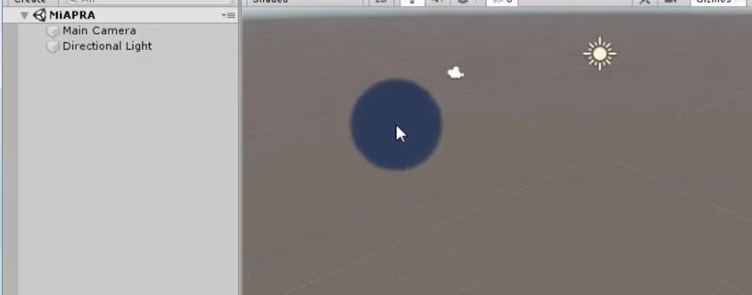

1. **Agregar camara AR**

* Click derecho – Vuforia Engine – AR Camera - Import

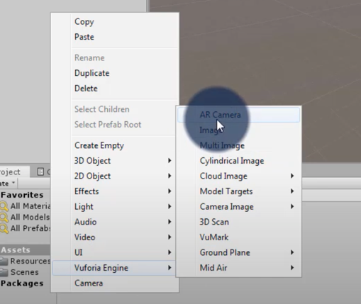

1. **Agregar licencia**

* Entra a la pagina: <https://developer.vuforia.com>
* Login
* Get development Key – crea un nombre para la licencia

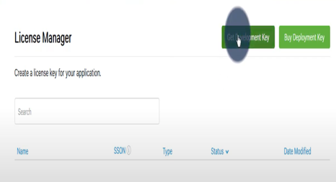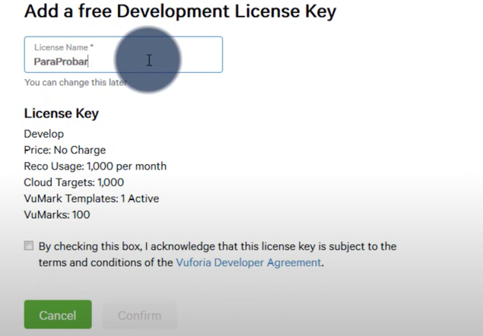

* Click en el nombre de la licencia

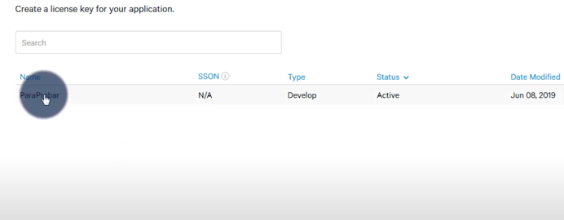

* Copiar la licencia

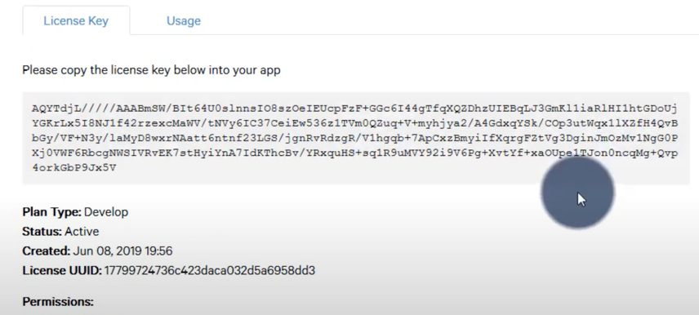

* Target Manager – Add database – Nombre_Relacionado_Proyecto
* Type (device)
* Click en Nombre_Relacionado_Proyecto – Add Target – Single Image – eliges la imagen – width: 6 – Nombre del código – add (Aquí creas los código que se usaran en el app)

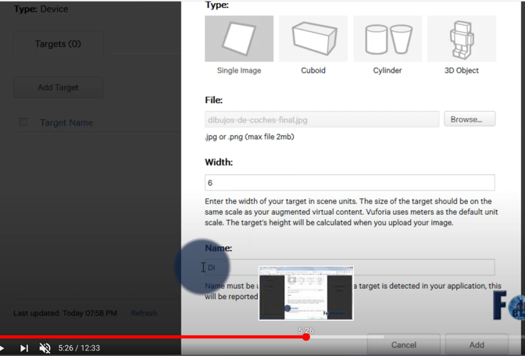

* Download database – Aceptar – doble click en el archivo – import

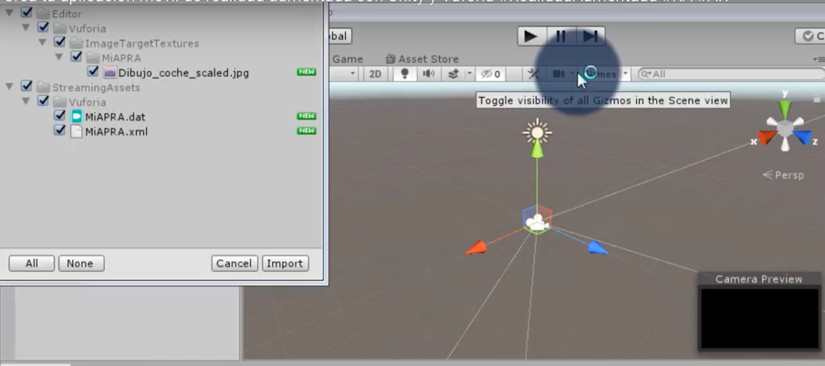

* AR Camera – OpenVuforiaEngineConfiguration – App Licence Key – copier la key –

1. **Agregar codigos a la escena**

* Click derecho – Vuforia Engine – Image

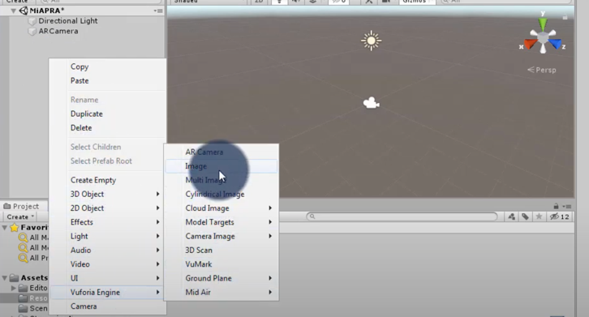

* Mueve la imagen adentro la imagen AR

1. **Agregar modelo 3D a la imagen (código QR)**

* De preferencia el modelo debe estar en fbx

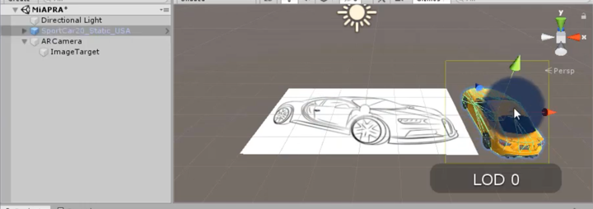

* El modelo solo arrástralo a la imagen

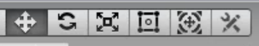

* Con el 1er botón lo podrás mover
* Con el 2do botón lo podrás rotar
* Con el 3rt botón lo podrás escalar

1. **Guardar fondos, botones etc.**

* **C**lic derecho – UI – Canvas
* Requisito importante. En Canvas -> UI scale Mode – Scale with Screen Size
* Reference resolution (del celular): X 1280, Y: 720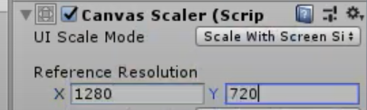
* Aprietas el botón 2D

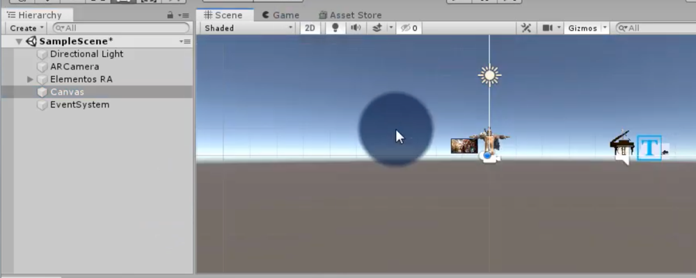

* En Assest clic derecho – Create – New Folder – Cambiar nombre (Canvas)
* Adentro de Assest – Canvas – crearas carpeta imágenes, logos, botones, fondos, fuentes, scripts, etc.

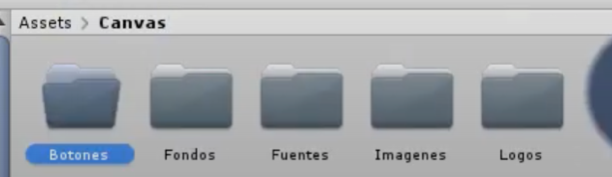

* Los fondos en JPG o PNG y las imágenes, logos, botones en PNG por la transparencia.
* Cada recurso debe cambiarse el Texture Type – Sprite (2D and UI) - Apply

1. **Crear diferentes ventanas (interfaces)**

* Ventana de Carga, Menu principal, Contacto, Escanear, etc..
* Clic derecho en canvas – UI – Panel
* Cambien de nombre al Panel

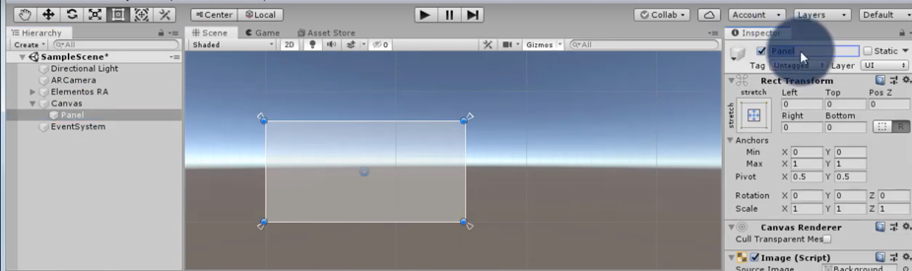

* Para colocar un fondo adentro del panel debes cambiar el color

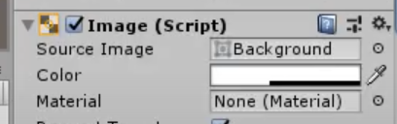

* Colocas A (transparencia) en 255

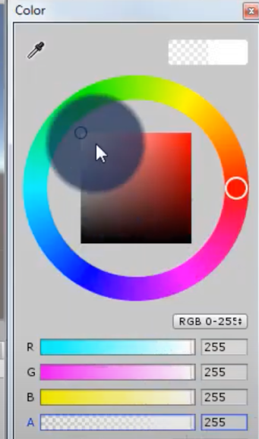

1. **Tener una referencia de como se veria en el celular**

* Mover Game a un lado de la escena
* En Free aspecto – poner 1280 x 720 (Portrait - Vertical- o Landscape -Horizontal-)

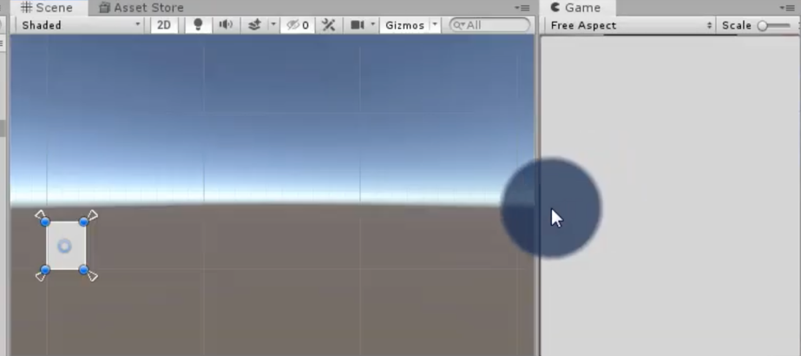

1. **Crear una imagen dentro del Panel**

* Dentro del Panel clic derecho – UI – image
* (Para fondos, botones es lo mismo)

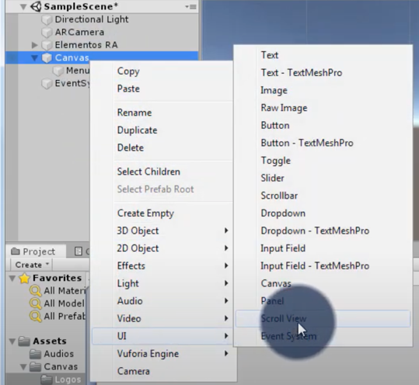

* Arrastrar la imagen deseada a Source image

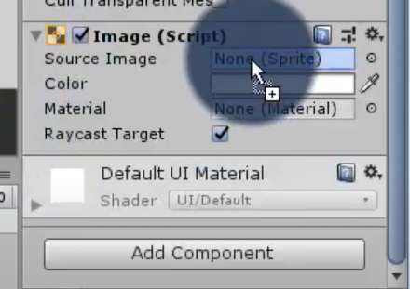

* Colocar set native size – luego para reducir/agrandar tamaño
* También puedes mover
* 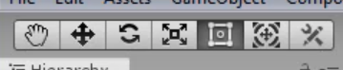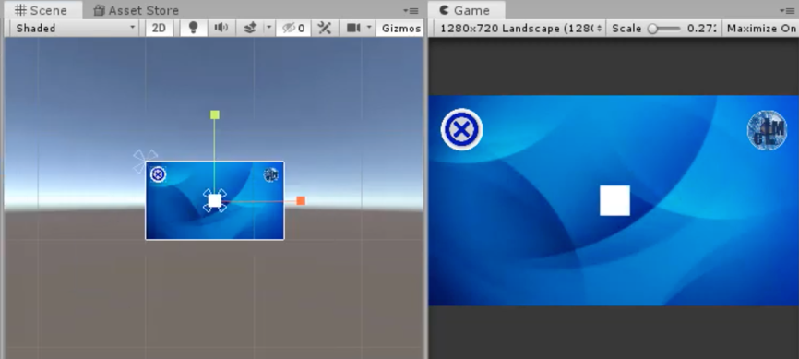
* Se debe fijar en un lado de la ventana.
* Para que, aunque se utilice en diferentes celulares, la posición sea la misma

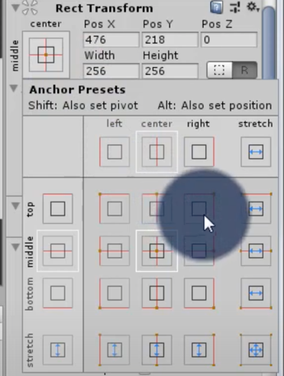

1. **Crear botones dentro de un panel**

* De preferencia colocar un panel dentro del panel
* El nuevo panel debe colocarse el nombre – Panel de Botones
* Clic derecho – UI – Button

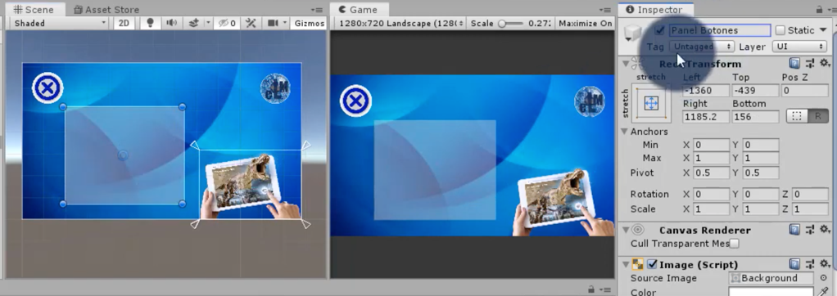

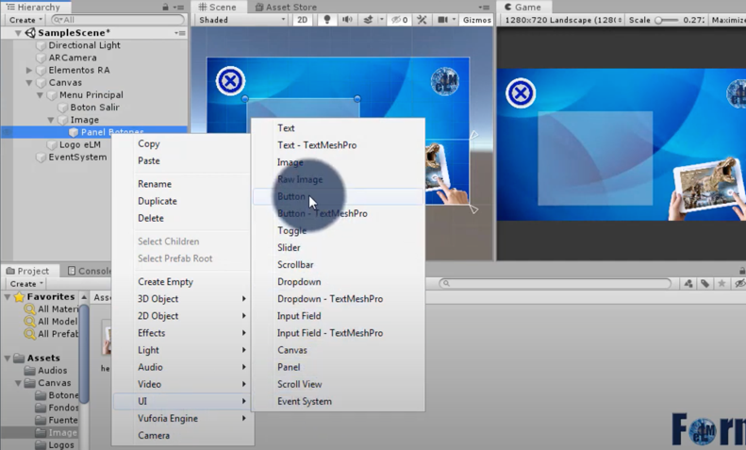

* El panel dentro del panel debe tener transparencia de color 0. Color – A: 0
* En caso de botones se puede colocar un texto en el botón o puedes subir ya con el texto editado en otro programa
* Una forma de tener botones con la misma característica. Clic derecho en el botón - duplicate

1. **Cambiar la fuente del texto y alinearlo**

* Arrastrar la fuente a Font

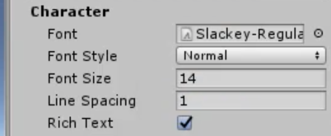

* También puedes limitar el Min y Max size para que entre dentro del botón
* También puedes colocar clic en Best Fit

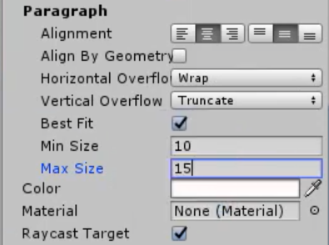

* Mover los alineadores del centro a cada esquina
* Asegurarse que en alignment este puesto donde debería: centrado al medio

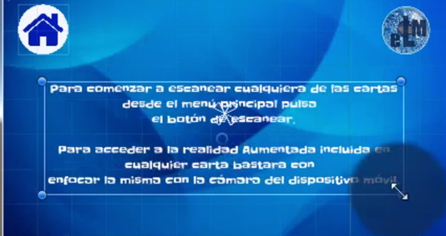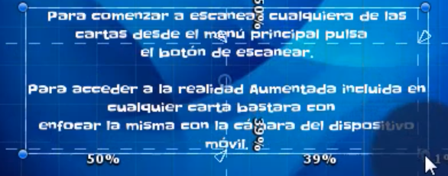

1. **Mover los botones juntos**

* Cuando se creo un panel dentro de un panel
* En el subpanel están los botones, para moverlos todos juntos
* Subpanel – Add component – Vertical Layout Group
* En child alignment -Middle Center (o cualquier otro)

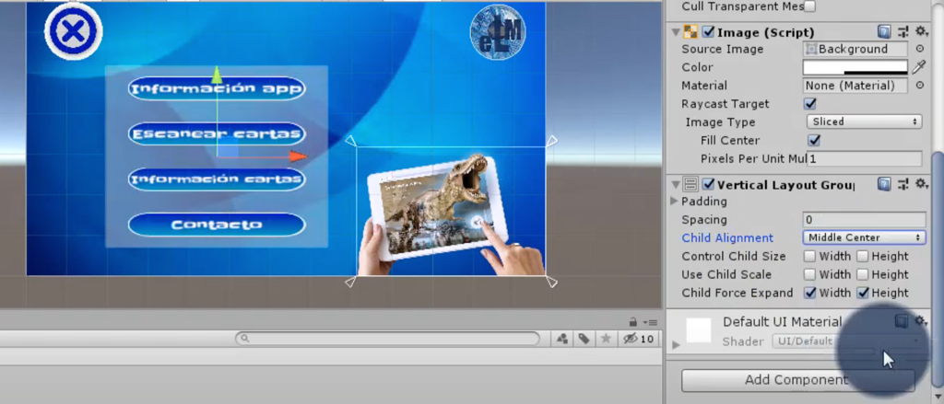

* En padding puedes mover todos juntos horizontal, vertical, espaciado, etc.

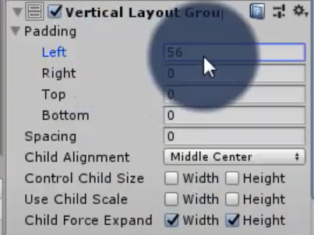

1. **Panel Escanear**

* Aquí indispensable que el color este A: 0

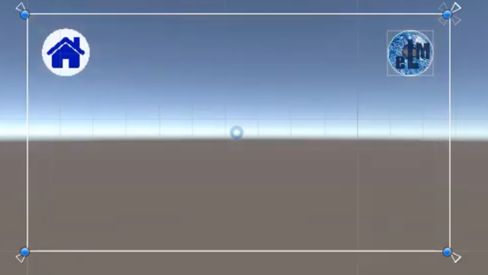

1. **Crear un subpanel de información dentro del panel**

* En el panel principal – clic derecho – UI – Panel
* Background: UISprite
* Color: A: 255 (no transparente)

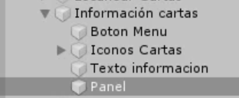 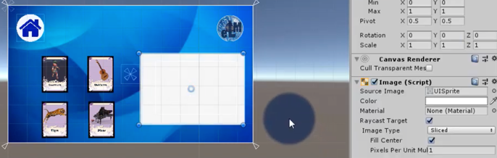

* El botón para escalar mas rápido el panel es:

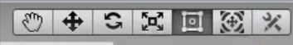

* Adentro de ese panel puedes poner texto, botones o imágenes. Clic derecho – UI – (Image, botton, text)

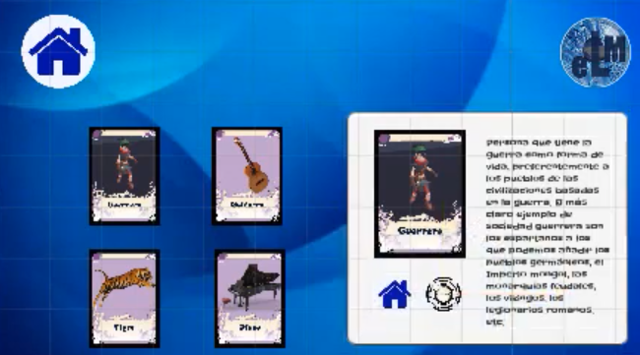

1. **Animacion al subpanel**

* En el subpanel – Add component – Animation

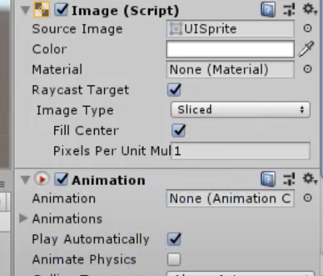

* Windows – Animation – Animation
* Color la Ventana animation al costado de Console

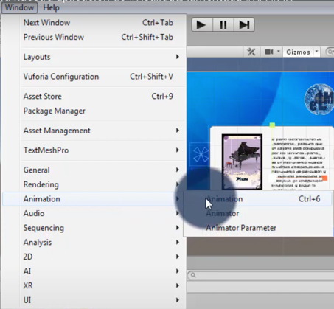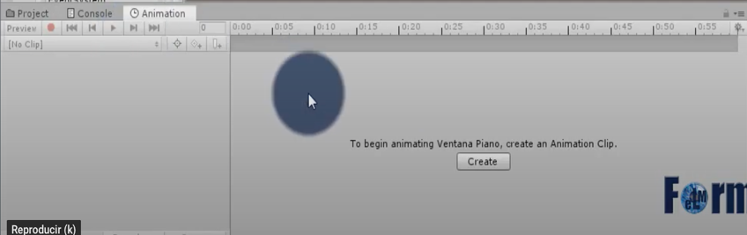

* Create – Nombre.anim – Save
* La carpeta debe estar dentro de Canvas
* Add property – Rect Transform – Anchored Position (o cualquier otra)

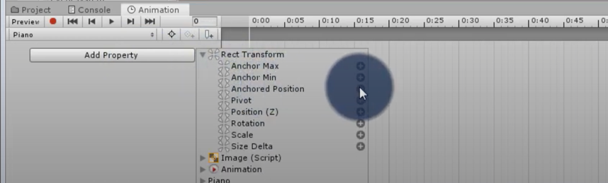

* Poner boton rec y mover el panel

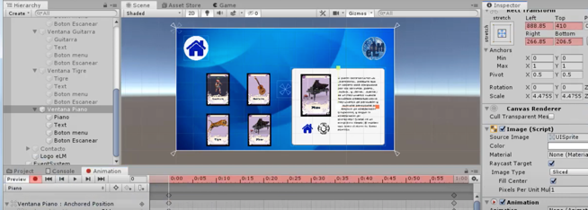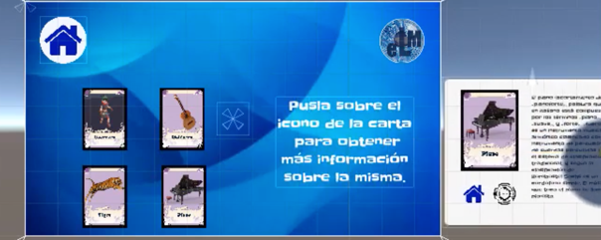

* Luego quitar el boton rec.
* Luego lo pruebas con el botón play para ver como queda la animación
* Para volverlo mas lento, mover los cuadrados a 1.30 segundos

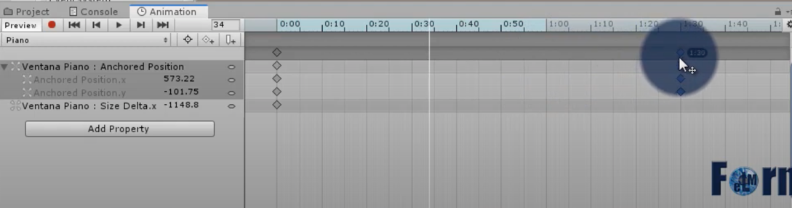

* Luego quitar el botón del panel (para que no sea visible)

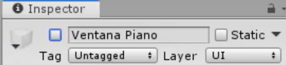

* Luego en la tuerca – Copy Component

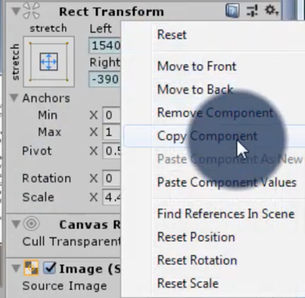

* Selecciona todas las ventas que se realzaron las animaciones y Paste Component Values

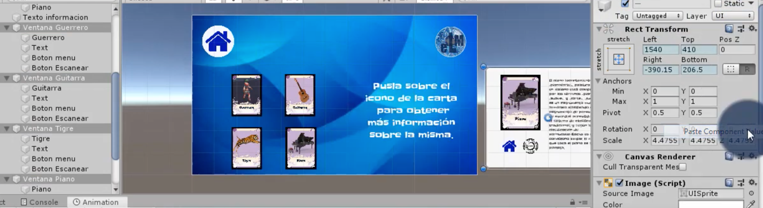

* En una subventana -> Arrastrar la animación a Animation
* Quitar el botón Play Automatically

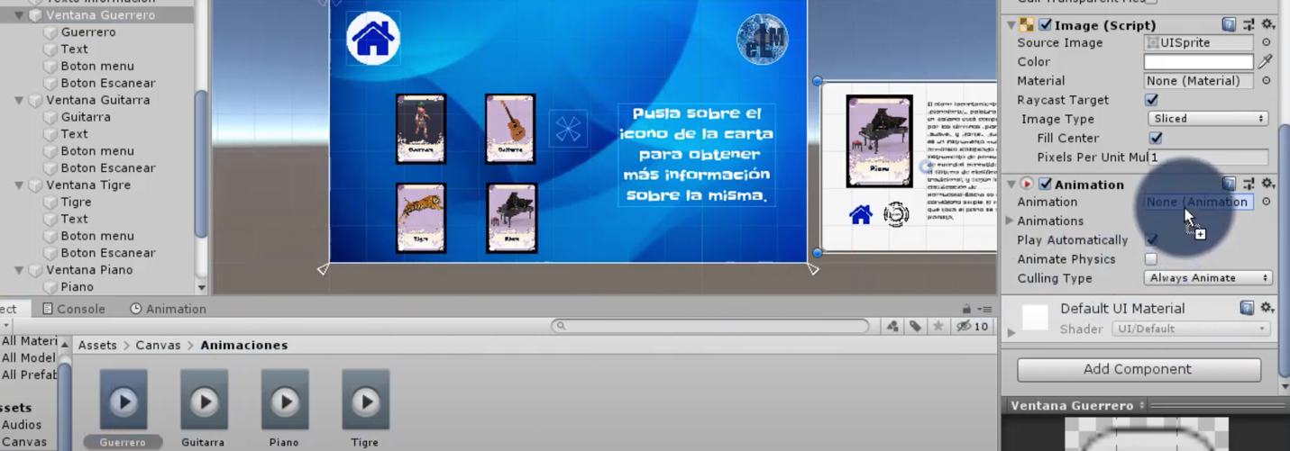

* Luego en el Panel que estas utlizando pones click derecho – CreateEmpty – Cambiamos de nombre a SeleccionarVentana
* Luego Utilizar el script “Seleccionar Ventana” (dentro de Canvas – Assets - Scripts) y lo arrastramos a la variable creada

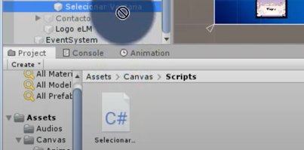

* Luego arrastramos cada ventana a su correspondiente lugar

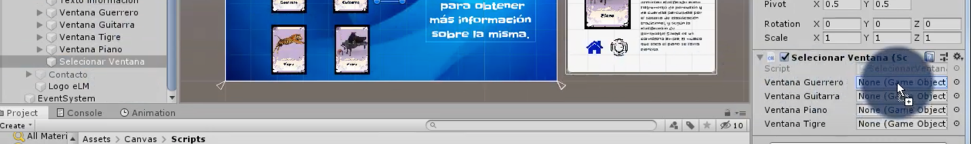

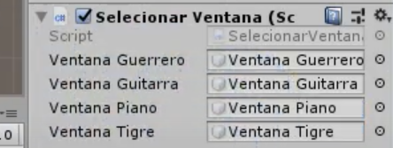

* En cada botón: Button – One Click - +

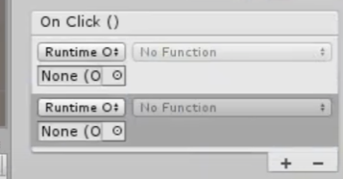

* Luego colocamos la variable creada en el campo None



* 1. No function – SelecionarVentana – VentanaGuePulsada (Esta cambiara según el botón ex. VentanaGuiPulsada, VentanaTig Pulsada)
* 2. No function – SeleccionarVentana – VentanaNoPulsada

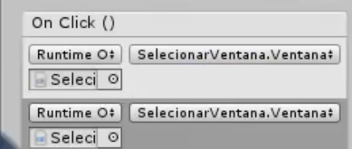

* Esto se debe realizar para cada objeto (boton)
* Al final comprobamos con el botón play.

1. **Como convertir una imagen a botón**

* Seleccionamos la imagen – Add component – button

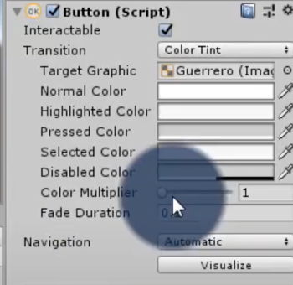

1. **Como Hacer clic en un botón y direccionar a los submenus**

* Seleccionas un boton
* Button – One Click - +
* Colocar todos los submenús en el recuadro nona, incluyendo la cámara AR
* Y alcostado de Runtime. GameObjectSetActive
* Solo el panel que deseamos visualizar le damos check

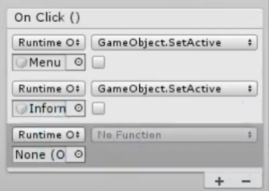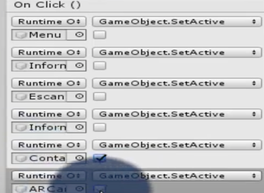

* Vamos a la tuerca – Copy Component

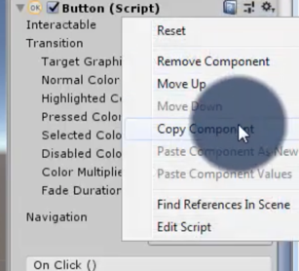

* Seleccionamos otro botón y pegamos – Paste Component Values y solo cambiamos la casilla de check, por la cual necesitamos.

1. **Activar el escaneo de las cartas**

* Volver transparente el fondo del Panel (Color A: 0)
* Para tener un fondo cuando no este activado. En el panel – clic derecho – UI -Panel.
* Este nuevo panel le cambiaremos de nombre a fondo

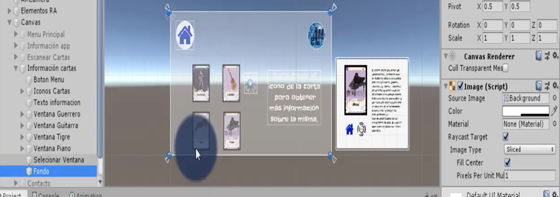

* Arrastraremos un fondo dentro de Source Image.

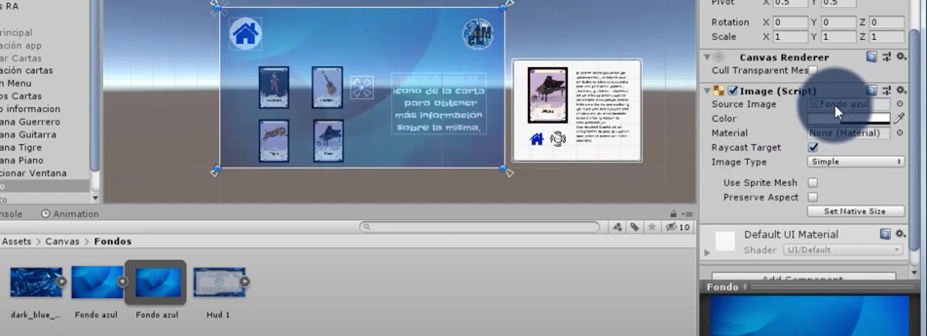

* Modificaremos la opacidad a 255 (Color – A: 255)

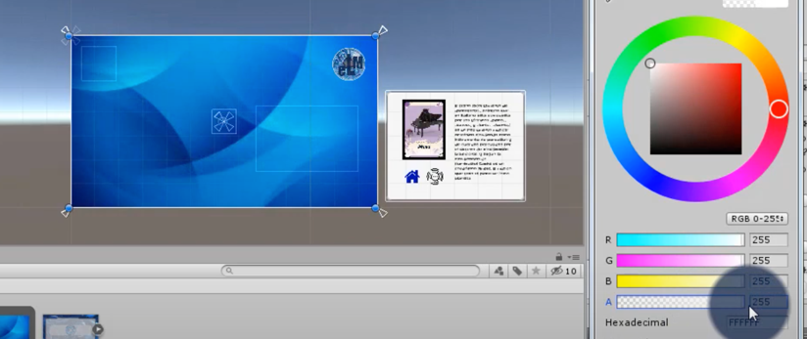

* Para que quede en el fondo este panel, debemos ponerlo en la primera posición del Panel. (Es el primero)

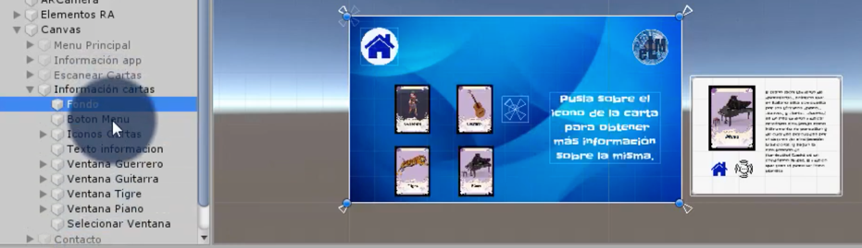

* Coloca los objetos para que sean dependientes de este nuevo fondo.

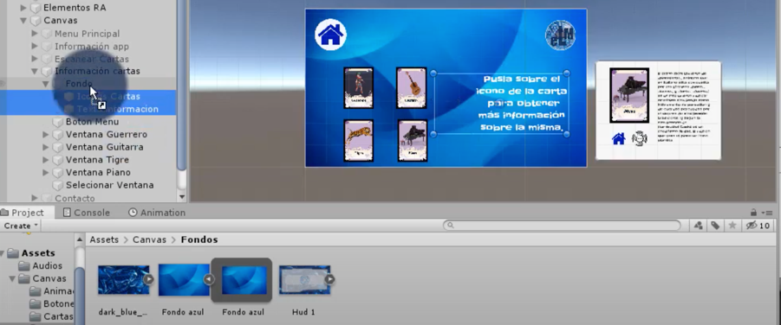

* Ahora configuraremos los botones escanear
* Seleccionas todos los botones escanear

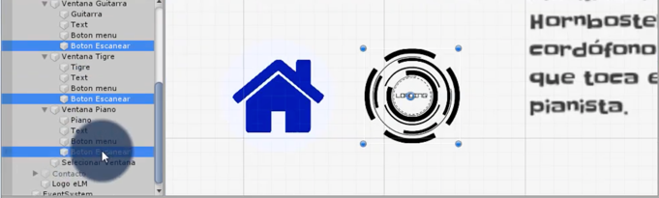

* Añadiremos 2 acciones en cada boton (dentro de One Clic)
* Enviamos el fondo a la carpeta none
* Al costado de runtime – GameObject -SetActive
* En la segunda acción. Enviamos AR Camera dentro de la carpeta none.
* Al costado de runtime -GameObject – SetActive, pero marcamos la casilla

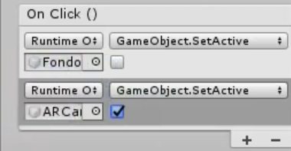

1. **Ligamos una pagina web a un boton**

* Arrastra el script dentro de cada boton (Los scripts están dentro de Assets – Canvas -Scripts)
* Si no es boton le agregamos – add Component – Button
* One click () – colocamos el boton en none.
* En función ponemos AbrirXXXXX.AbrirXX

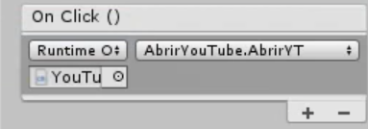

1. **Antes de probat la app**

* Desactiva todos los paneles excepto el panel con el que iniciara
* Desactiva la camara AR
* Poner play

**24. Crear una pantalla Intro**

* Importante: la panatalla Made with Unity aparecera siempre con version gratis de Unity
* File – Build Setting – Player Setting – Splash Image
* Logos - + - Arrastrar el logo a la casilla
* Draw Mode: Sequential (1ero Logo de Unity, despues Logo Nuestro)
* Logo Duration: 2 segundos

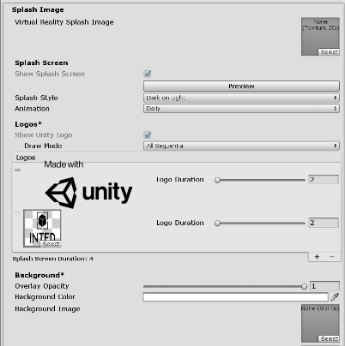

**25. Deslizar paneles en Unity**

* Clic derecho en Canvas – UI – Panel
* Clic derecho en Panel – UI - Panel (Cambiamos de Nombre Panel_de_Paneles)
* Click derecho en Panel_de_Paneles – UI – Panel
* Crea la cantidad de paneles que necesites dentro de Panel_de_Paneles

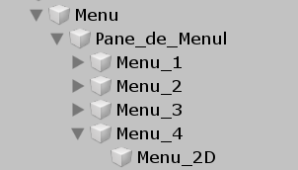

* Se recomienda que crees un panel y ese panel pongas - clic derecho- duplicate, de esta manera la escala sera la misma y solo cambias lo que necesites (Ej. La imagen - Source Image, ej. Menu_X)

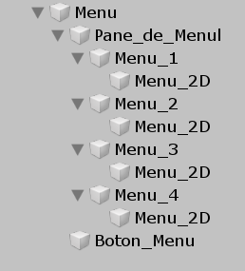

* Coloca los paneles (Menu_X) uno alcostado del otro

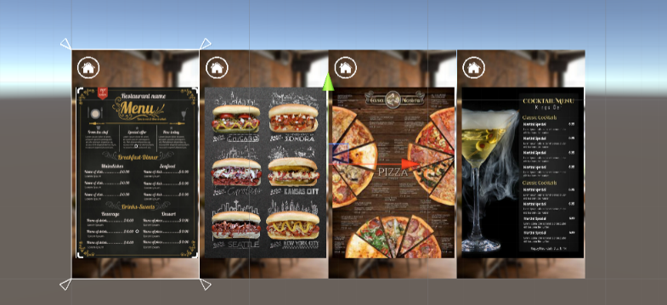

* El Panel Principal que contiene todo: Color – A: 255, aquí va el fondo que se vera en la app
* En Panel de Paneles el Color – A: 0 (transparencia 0)
* Todos los paneles dentro de Panel_de_Paneles (Menu_XX ), Color –A: 0
* De esta manera solo se vera el fondo del panel principal y no lo fondos de los submenus, pero si las imágenes

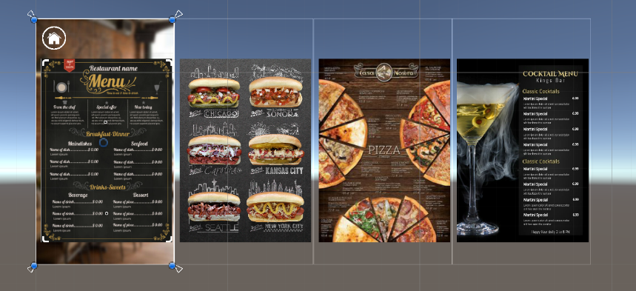

* Ahora para el boton que tengas siga fijo, tienes que ligarlo al menu principal mas no del Panel_de_Paneles
* Luego deslizar el codigo DeslizadordePaneles en el Panel_de-Paneles
* Asegurate public int totalPages = 4; que pongas el numero de paginas correcto

**26. Colocar textos estaticos en la camara AR**

* Simplemente dentro del Image Target – clic derecho – Canvas (Cambiarle de nombre)
* Clic derecho en Canvas – UI – Text
* Ahora probar con boton play, aunque muevas el codigo QR igual tendras el texto estatico
* No olvidar colocar el boton 2D debajo de Scene

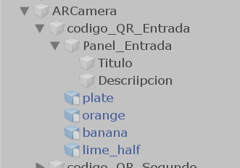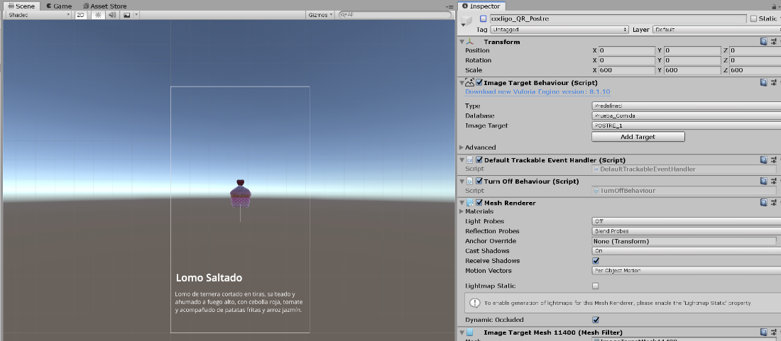

**27. Mover un objeto 3d con los dedos**

* Seleccionas el objeto en 3d
* Add component – Rigidbody
* Drag: 1. Angular Drag: 1, uncheck Use gravity

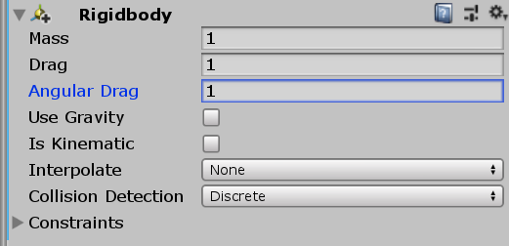

* Add Component – RotarObjeto
* Rotation Speed: 100 (lento), 300(Rapido)

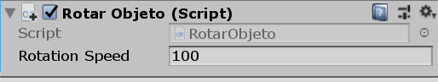

* Asegúrate de ver los ejes dentro del script. Horizonta (x) o Vertical(y)

1. **. Como debe verse un boton para que funcione**

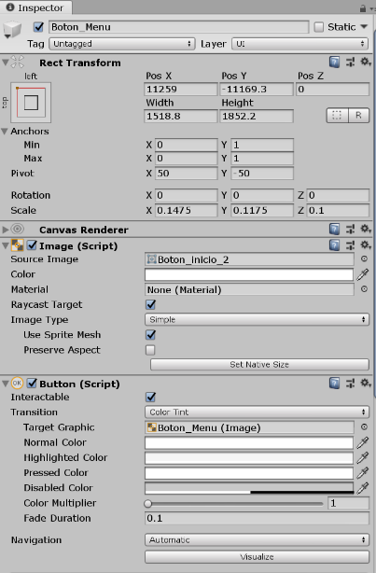

1. **Crear el archivo**

* **File – Build Setting – Player Setting**

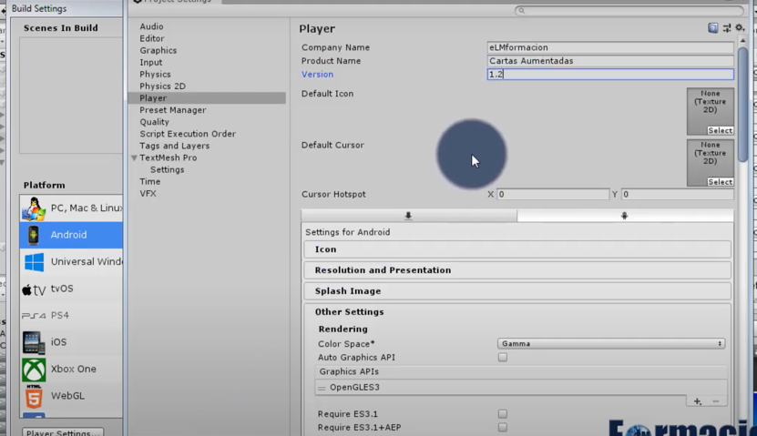

* Cambiamos la versión de la aplicación – version – X.X
* Resolution and Presentation – Allowed presentation – desactive si solo quiere que funcione en horizontal o vertical.
* Cerramos la ventana
* Build. Guardamos XXXXX.apk

1. **Script SeleccionarVentana**

* Modificarlos con el nombre de tus ventanas (VentanaXXXXX)
* 4 variables publicas para cada uno de las ventanas (subpaneles)

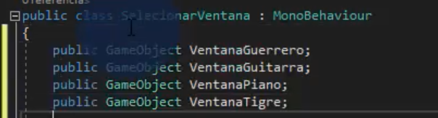

* 4 variables privadas Animaciones
* Cambiarlo los nombres de las variables (AVentanaXXXX)

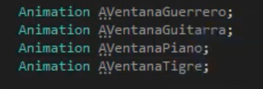

* 4 variables tipo bool ( 0 o 1) que nos permite saber si la ventana esta visible o no
* Se inician todo con valor falso. (false = no visible)
* Cambiarlo con el nombre de tu ventana (VisibleVXXXX)

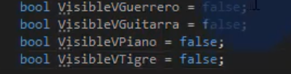

* En start
* Iniciamos las variables con los componentes Animation
* (este de aqui)

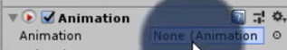

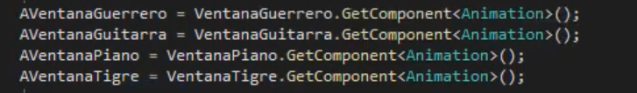

* Crearemos una función
* Si Una variable de la ventana es falsa (Osea no visible) se ejectuara la animación
* Recuerda La variable que le dimos el componente de animación, le damos una velocidad y le ponemos play.
* Luego ponemos la variable en true (La Ventana que sea visible)

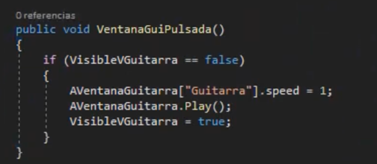

* Se crea diferentes funciones para cada ventana
* Se crea una función llamada Ventana no pulsada
* La variable NombreBoton que recibirá el valor del botón pulsados. Al ser string recibirá texto (Ej. Si seleccionas el botón llamado Guerrero, NombreBoton será “Guerrero”)
* Si este valor es diferente al de la Carta y la variable VisibleXXXX es verdadera (Eso significa que si seleccionas el botón Guitarra y la Ventana Guerrero es visible).
* Entonces se ejecutara la animación de modo inversa y la ventana dejara de ser visible

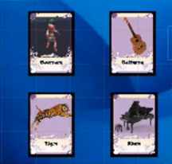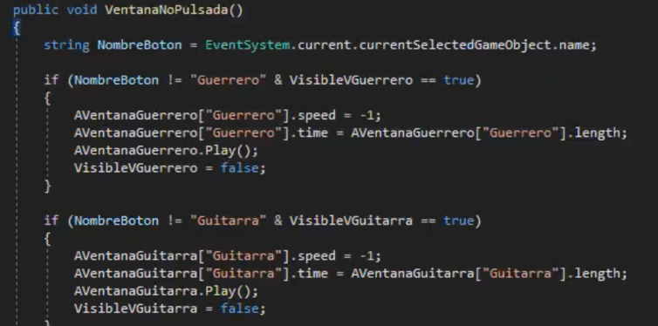

* Esta misma función con cada una de las cartas

1. **Script Abrir pagina Web**

* Cambias el nombre de la función AbrirXXXX
* Application.openURL(“”) -> pegamos dirección web

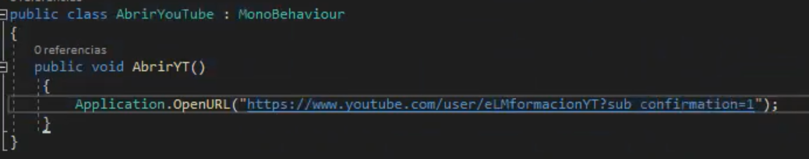

**4. Script para deslizar paneles**

* **Aquí no es necesario realizar algun cambio**
* **Solo es para moverse en eje x.**
* Vamos a incluir 2 clases: IDragHandler, IEndDragHandler
* Luego funciones dentro de esta: OneDrag donde aceptaremos un puntero data
* Data va a obtener informacion de nuestro arrastramiento
* La unica informacion que se requiere es la posicion del arrastramiento y donde el arrastramiento empezo donde la diferencia se guardara en la variable difference. Aquí solo nos importa el eje x.
* Tambien queremos mover el panel en la direccion que estamos deslizando, para esto necesitamos saber la posicion de nuestro panel antes del arrastramiento y la substraccion por la diferencia. Entonces neceistamos guardat la actual posicion del panel

